**శ్రీరస్తు శుభమస్తు అవిఘ్నమస్తు**

**MA §ñ ¶¢À¶®Sµg¸lû¼¶phµ±ÀÉÀ¶m¶¢ÀB - MA KA ¾¬ñA §ñA §ñ¶¢ÃhÉñ ¶m¶¢ÀB**

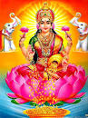

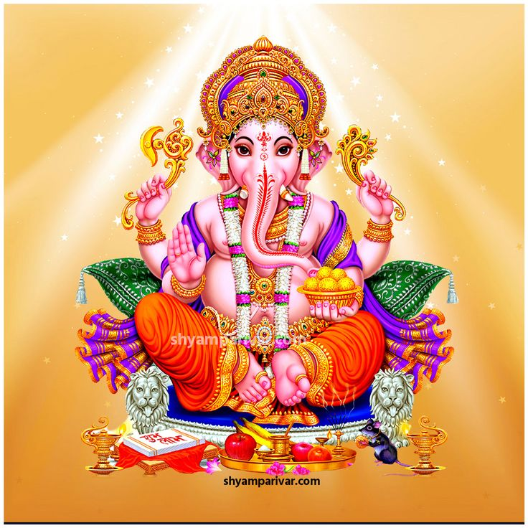

**శ్రీమాన్. రేజేటి.శ్రీనివాస శర్మ**

**యంఎ(లిట్), బి.ఎల్.ఐ.సి, డి.మాన్ సివిల్, పిజిడిసిఎ, ప్రవేశ, వర(ఎండొమెంట్)**

**రుద్రాభిషేకమునకు సామగ్రి**

**పసుపు పునుగు**

**కుంకుమ జవ్వాది**

**తమలపాకులు కస్తూరి**

**వక్కలు గోరోజనం**

**హారతి కర్పూరం వట్టివేరు పొడి**

**అష్ఠగంధం గౌదర్బార్ గంధం పొడి**

**విభూది పచ్చ కర్పూరము**

**అగరువత్తులు గంగాజలం**

**కొబ్బరికాయలు కాటన్ చీర,పంచె**

**కొబ్బరిబొండాలు రోజ్ వాటర్**

**బియ్యం ఆవుపాలు**

**అరటి పండ్లు పెరుగు**

**ఇత్తడి చెంబు తేనె**

**గ్లాసులు నేయ్యి**

**చిల్లర పంచదార**

**బెల్లం ధారపురీళ్లు**

**విడి పువ్వులు మారేడు దలములు**

**పసుపు కొమ్ములు గరిక**

**చిన్నమట్టిప్రమిదలు తకోలములు**

**నవగ్రహ వత్తులు పూల దండలు**

**అష్ఠమూలికాతైలం గరిక**

**దీపపు కుందులు శివుని పటము**

**ఆవు నెయ్యి రుద్రాక్షలు**

**వత్తులు తువ్వాలు**

**అగ్గి పెట్టెలు బియ్యంపిండి**

**మామిడి మండలు ధారలురీళ్ళు**

**ధాన్యం స్వయంపాకానికి కావలసిన సామగ్రి/సాహిత్యం**

**గోధుమలు 11 రకముల పండ్ల రసములు**

**కందులు ప్రసాదాలు**

**పెసలు కొమ్ము శెనగలు బాదంపప్పు**

**బొబ్బర్లు కిస్ మిస్**

**నువ్వులు జీడిపప్పు**

**మీనుమలు ఏండు ద్రాక్ష**

**ఉలవలు పిస్తా**

**ఏరుపు రంగు జాకెట్టు బట్ట మిశ్రి**

**తెలుపు రంగు జాకెట్టు బట్ట**

**ఆకుపచ్చ రంగు జాకెట్టు బట్ట**

**పసుపు రంగు జాకెట్టు బట్ట**

**నీలం రంగు జాకెట్టు బట్ట పీటలు/చాపలు/చాదర్ కూర్చుండుటకు ఆచమనపాత్ర, గంట,హారతిఇచ్చేది,గ్లాసులు,**

**బూడిద రంగు జాకెట్టు బట్ట తాంబాలములు**

**చిత్రవర్ణం రంగు జాకెట్టు బట్ట**

**బంగారంరంగురవికెలగుడ్డ**

**హోమసమిధలు**

**హోమంనకు ఇటుకలు**

**నవగ్రహ హొమసమిధలు**

**ముద్దకర్పూరము**

**ఆవునెయ్యి**

**ఇసుక**

**దర్భ/బరిహస్సు**

**దశాంగంగుగ్గిళ్లు (కంగారుబ్రాండు)**

**హోమంపొడి**

**చిన్న/పెద్ద పూర్ణాహుతి**

**అష్ఠఫలములు(ఎనిమిదిజాతులపండ్లు)**

**పేపర్ ప్లేట్స్ పెద్దవి**

**జాతక, ప్రశ్న, వివాహ, ఉపనయన, గృహారంభ,గృహప్రవేశ, వ్యాపారాది సమస్త శుభముహూర్తములకు,గృహవాస్తులకు,శ్రీ మహాలక్ష్మి, మత్స్య, నరఘోష, యంత్రములకు, శనిదోష,కాలసర్పదోష, కుజదోష, సర్వగ్రహదోషములకు సంప్రదించగలరు. 7396671142.**